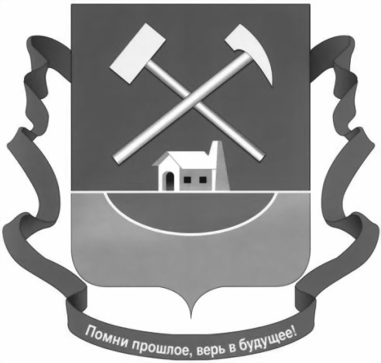
А Д М И Н И С Т Р А Ц И Я
ГАЙСКОГО ГОРОДСКОГО ОКРУГА
Оренбургской области
ПОСТАНОВЛЕНИЕ
11.02.2020 г. Гай № 118-пА .

О внесении изменений в постановление администрации Гайского городского округа от 29.11.2016 № 1800-пА «Об утверждении Положения о проекте «Народный бюджет» в муниципальном образовании
Гайский городской округ Оренбургской области»

В соответствии с Федеральным законом № 131-ФЗ от 6 октября 2003 года «Об общих принципах организации местного самоуправления в Российской Федерации», руководствуясь Уставом муниципального образования Гайский городской округ Оренбургской области п о с т а н о в л я е т:

1. Внести в постановление администрации города Гая от 29.11.2016 № 1800-пА «Об утверждении Положения о проекте «Народный бюджет» в муниципальном образовании Гайский городской округ Оренбургской области» (далее постановление) следующие изменения:
1.1 в пункте 5 постановления исключить слова: «(И.А.Солошенко)»;
1.2 в пункте 6 постановления исключить слова: «С.В.Агашкову»;
1.3 пункт 1.3 раздела 1 приложения 1 к постановлению изложить в новой редакции:
«1.3 Целью Проекта является обеспечение участия населения муниципального образования Гайский городской округ Оренбургской области в решении вопросов социально-экономического развития муниципального образования Гайский городской округ Оренбургской области, входящих в компетенцию органов местного самоуправления, в соответствии со статьей 16 Федерального Закона от 6 октября 2003 года № 131-ФЗ «Об общих принципах организации местного самоуправления в Российской Федерации», посредством формирования заявок, содержащих описание проблем социально-экономического характера и предусматривающие мероприятия по развитию следующих типов объектов общественной инфраструктуры в муниципальном образовании Гайский городской округ Оренбургской области:
- объекты электро-, тепло-, газо-, водоснабжения и водоотведения, находящиеся в собственности муниципального образования;
- объекты благоустройства и озеленения территории населённых пунктов (в том числе места массового отдыха и игровые площадки);
- объекты размещения (захоронения) бытовых отходов и мусора;
- автомобильные дороги местного значения и сооружения на них;
- объекты для обеспечения жителей услугами бытового обслуживания (ремонт банно-прачечных комплексов);
- муниципальные учреждения образования;
- объекты культуры (в том числе используемые для проведения общественных и культурно-массовых мероприятий);
-объекты культурного наследия, находящиеся в собственности муниципального образования;
- объекты физической культуры и массового спорта;
- места захоронения.
1.4 приложение 2 к постановлению изложить в новой редакции согласно приложению к настоящему постановлению.
2. Разместить настоящее постановление на официальном сайте администрации Гайского городского округа в сети Интернет.
3. Контроль за исполнением настоящего постановления возложить на заместителя главы по финансовой политике и имуществу.
4. Настоящее постановление вступает в силу со дня его подписания.

Глава Гайского городского округа О.Ю.Папунин

Приложение
к постановлению администрации
Гайского городского округа
от 11.02.2020 № 118-пА

Приложение 2
к постановлению администрации
Гайского городского округа
от 29.11.2016 № 1800-пА 2222222
Состав Конкурсной комиссии
по реализации проекта «Народный бюджет» в муниципальном образовании Гайский городской округ Оренбургской области

Папунин О.Ю. | - Глава Гайского городского округа - председатель Конкурсной комиссии;
Джамбеков О.К.  Бабенко Л.В. | - заместитель главы администрации - начальник отдела по работе с территориями - заместитель председателя Конкурсной комиссии;  - главный специалист отдела по работе с территориями - секретарь Конкурсной комиссии  Члены комиссии:
Нечетов А.Ю. | - заместитель главы администрации по финансовой политике и имуществу;
Ильина М.Ю.  Фатьянова Е.П. | - заместитель главы администрации по социальным вопросам;  - заместитель главы администрации по перспективному развитию - начальник отдела экономики;
Данилина Г.Ю. | - начальник Финансового управления;
Брусов С.Н. | - исполняющий обязанности начальника отдела ЖКХ и КС;
Денисов А.С. | - начальник Управления культуры и архивного дела;
Захарова Н.А. | - исполняющий обязанности начальника Управления архитектуры и градостроительства - главного архитектора;
Андреева Т.И. | - исполняющий обязанности председателя МКУ КУИ;
Шпота Н.Н. | - начальник отдела образования;
Завьялов А.Ю.  Сучкова Я.С. | - председатель Комитета по физической культуре, спорту и туризму;  - главный специалист по делам молодежи

